
TARJETAS OFENSIVAS

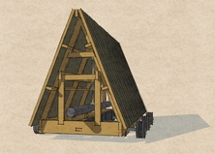  Arriete | 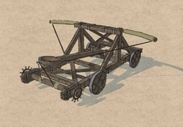  Catapulta | 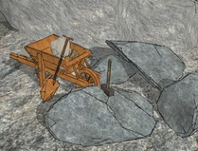  Foso | 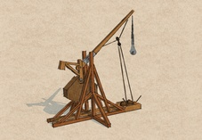  Trabuteque
Arriete | Catapulta | Foso | Trabuteque

Arriete | Catapulta | Foso | Trabuteque
Arriete | Catapulta | Foso | Trabuteque

